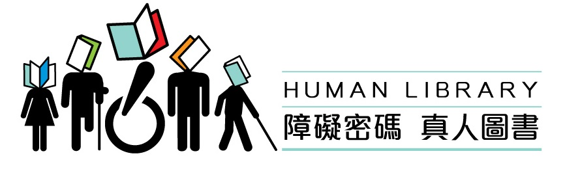

障礙密碼 真人圖書 招募中

閱讀就是一場真誠對話，從誤解到了解，從陌生到熟悉。

殘盟於103年正式成立「障礙密碼‧真人圖書館」，目前已有30本真人圖書館藏書目，網羅各種精采故事、喜怒哀樂的歷程，他們的經歷不再只是勵志故事，而透過真人圖書借閱過程，促成理解，翻轉偏見，改變刻板印象，使社會族群間更加和諧、理解、包容與平等，我們秉持這個精神理念與價值，招募志願成為一本真人圖書的夥伴，歡迎你/妳加入「障礙密碼 真人圖書」。

(一)加入方式
1.對象：以身心障礙為主軸，含括與身心障礙者密切相處之相關人（生活領域家屬、伴侶、朋友、照顧提供者。
2.填寫《「障礙密碼 真人圖書」我想成為一本人書 報名表》(第2頁)，E-mail至debbie@enable.org.tw ，電話:02-25110836分機25林恩淇。
3.本館收到報名表後，會與本人聯絡預約電話或現場面談，經確認無誤後，再將故事內容編製成真人圖書簡介，進行宣傳供讀者藉閱。

(二)成為一本真人圖書的基本條件：
1.認同「真人圖書」改變偏見及刻板印象的價值理念；
2.本人願意與他人對話，樂於分享自身經歷的人；
3.擁有自己獨特的人生故事、生活經驗和感悟；
4.身份角色或職業不被大眾所熟悉，或存在隔閡或誤解或偏見。

「障礙密碼 真人圖書」
我想成為一本人書 報名表
姓名：  性別： | 身分： 本人  家屬 兄弟姊妹   其他，說明
障礙情況(特質)： | 市話：  手機：
本館與您聯繫預約電話或現場面談時，需要注意或提供人力協助服務：
□手語翻譯 □聽打服務 □輪椅座位 □即時通訊軟體
□其他，請說明
居住地址：
電子信箱：
【請簡述自己擁有的獨特故事、生活經驗和人生感悟（300字以內），以及您想給自己這段經歷取個怎樣的書名。】

請將《「障礙密碼 真人圖書」 我想成為一本人書 報名表》E-mail至debbie@enable.org.tw
若有任何疑問，歡迎來電詢問02-25110836分機25林恩淇 傳真02-25110837

